Sokolská župa Jana Máchala
zve všechny zájemce o turistiku na akci

SE SOKOLEM NA KOPEČKY
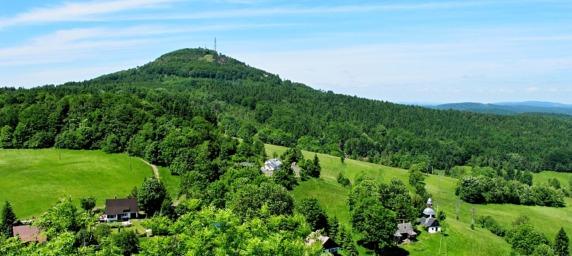

s výstupem na Jedlovou horu v Lužických horách

Program turistické akce „Se Sokolem na kopečky“ konané od 22.5. – 24.5.2020

Pátek 22.5.2020:
Brno – Havlíčkův Brod – Čáslav (prohlídka zámku Kačina) – Nymburk – Bělá pod Bezdězem (prohlídka hradu Bezděz) – Jiřetín (ubytování)

Sobota 23.5.2020:
Jiřetín - výstup na Jedlovou horu - Lesné – Sloup (prohlídka hradu) -
Nový Bor (Muzeum skla)

Neděle 24.5.2020:
Jiřetín – Lemberk (prohlídka zámku) – Jičín (prohlídka a oběd) – Holice (Muzeum Emila Holuba) – Svitavy – Brno

Závazné přihlášky zasílejte do 29.3.2020

Předpokládaná cena: 1 500,- Kč
Záloha: 1 000,- Kč
Doplatek: 500,- Kč

POZOR ZMĚNA ÚHRADY: každý účastník uhradí zálohu i doplatek ve své jednotě. Po uzavření přihlášek vystaví kancelář župy příslušné jednotě fakturu.

Cena obsahuje: dopravu, ubytování v klášteře v Jiřetíně pod Jedlovou, polopenzi (stravování začíná páteční večeří a končí nedělní snídaní), rekreační poplatek a režijní náklady.

Cena neobsahuje: vstupy do navštívených pamětihodností a cestovní připojištění, které si účastník zajistí a hradí sám.
Ceny vstupenek:
základní senioři
Zámek Kačina 150,-Kč 100,-Kč
Hrad Bezděz 70,-Kč 45,-Kč
Nový Bor 50,-Kč 30,-Kč
Sloup 70,-Kč 40,-Kč
Zámek Lemberk 120,-Kč 80,-Kč
Muzeum E.Holuba 40,-Kč 20,-Kč

Účastník si je vědom svých zdravotních možností, kterých bude dbát dle doporučení osobního lékaře. Vedení zájezdu nezodpovídá za komplikace a úrazy vzniklé nedodržením lékařských pokynů a pokynů vedení zájezdu.

Za svoji neúčast odpovídá každý zajištěním náhradníka, záloha je nevratná v plné výši a bude použita na úhradu objednaných služeb. Storno poplatky nejsou brány na zřetel.

Za akci odpovídají sestry L. Ryšavá a A. Bočková

